Rohroberflächen-Temperaturmessungen:
Neue WIKA-Broschüre

Klingenberg, Oktober 2013.
Sein Leistungsportfolio im Bereich Rohroberflächen-Temperaturmessungen stellt WIKA in einer neuen Broschüre dar. Das Dokument richtet sich vor allem an Unternehmen in der Prozessindustrie und Petrochemie.

Seit der Eingliederung der Firma Gayesco (USA) hat die WIKA-Gruppe die führende Position in diesem Segment der elektrischen Temperaturmesstechnik übernommen: Sie liefert weltweit mehr als 120.000 Rohroberflächen-Sensoren. Neben einzelnen Sensorbauarten und ihren Anwendungsmöglichkeiten stellt die Broschüre vor allem die damit verknüpften Dienstleistungen von der Vor-Ort-Beratung bis zur Installation in den Vordergrund.

Die Informationsbroschüre ist in gedruckter Form erhältlich oder kann als E-Book von der Webseite www.wika.de heruntergeladen werden.

Anzahl der Zeichen: 846
Kennwort: Broschüre „Rohroberflächen-Temperaturmessungen“

Hersteller:
WIKA Alexander Wiegand SE & Co. KG
Alexander-Wiegand-Straße 30
63911 Klingenberg/Germany
Tel. +49 9372 132-0
Fax +49 9372 132-406
vertrieb@wika.com
www.wika.de

WIKA Werksbild:
Broschüre „Rohroberflächen-Temperaturmessungen“

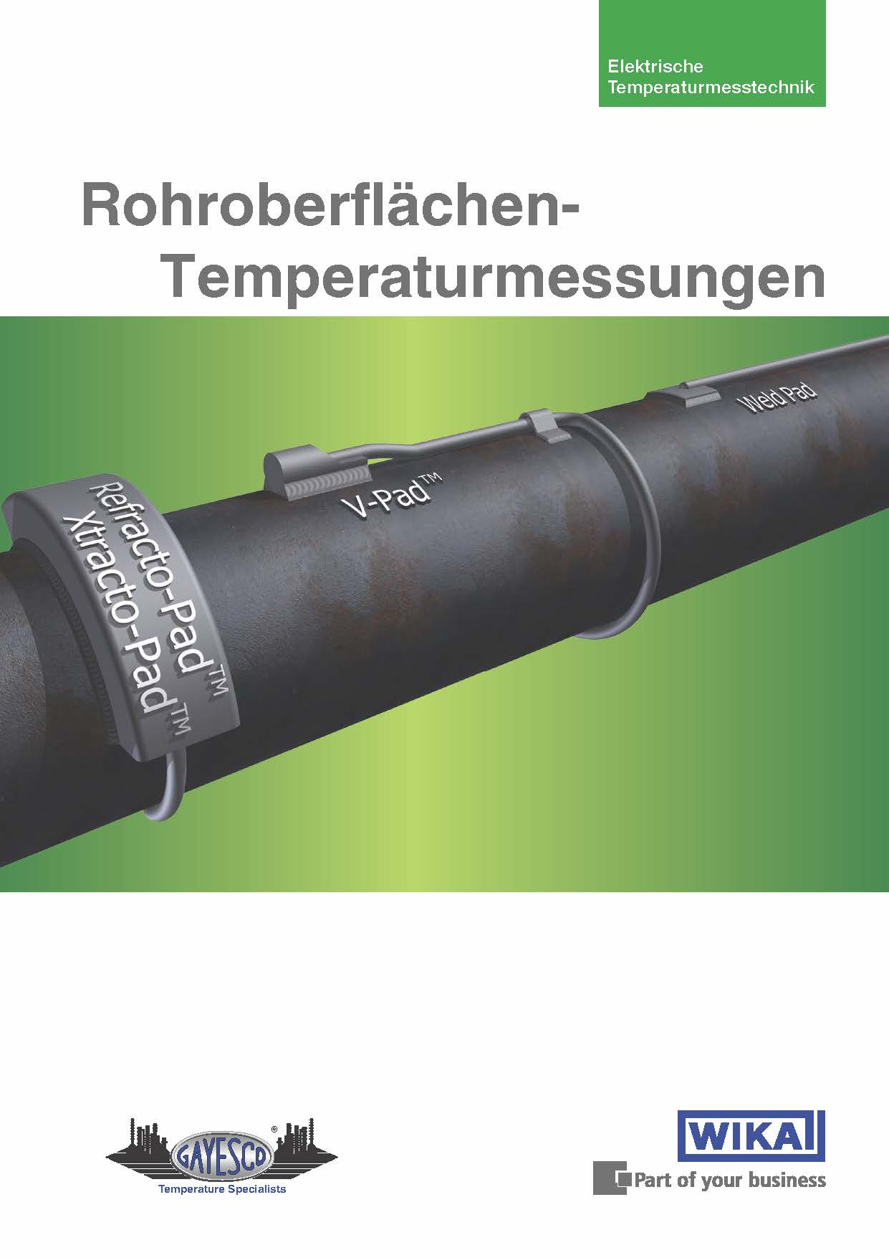

Redaktion:
WIKA Alexander Wiegand SE & Co. KG
André Habel Nunes
Marketing Services
Alexander-Wiegand-Straße 30
63911 Klingenberg/Germany
Tel. +49 9372 132-8010
Fax +49 9372 132-8008010
andre.habel-nunes@wika.com
www.wika.de

WIKA Presseinfo 13/2013

